План тестирования https://jira/browse/IMDEV-9458

- запустим «без доходов»
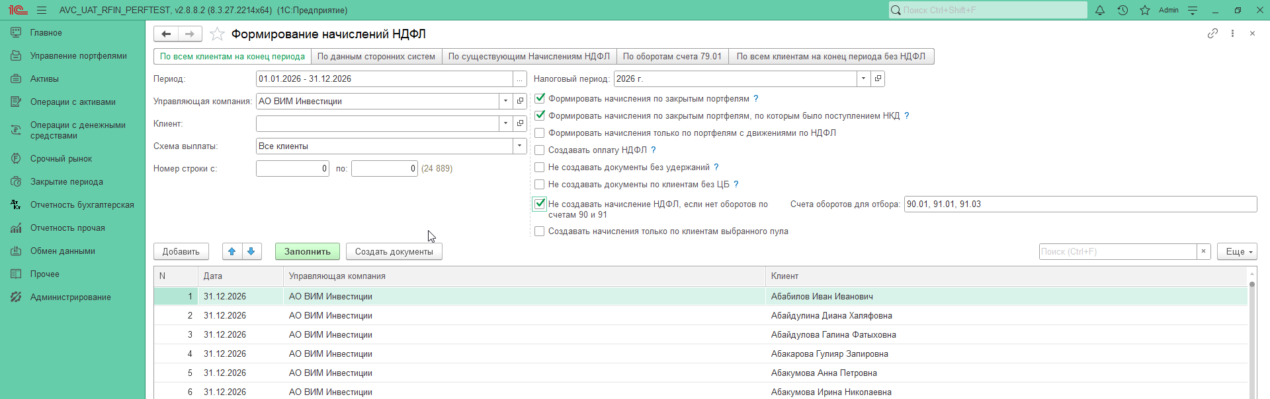
Старт: 19.09.2026 19:20
Финиш: 20.09.2026 0:22 (4 часа 40 мин)
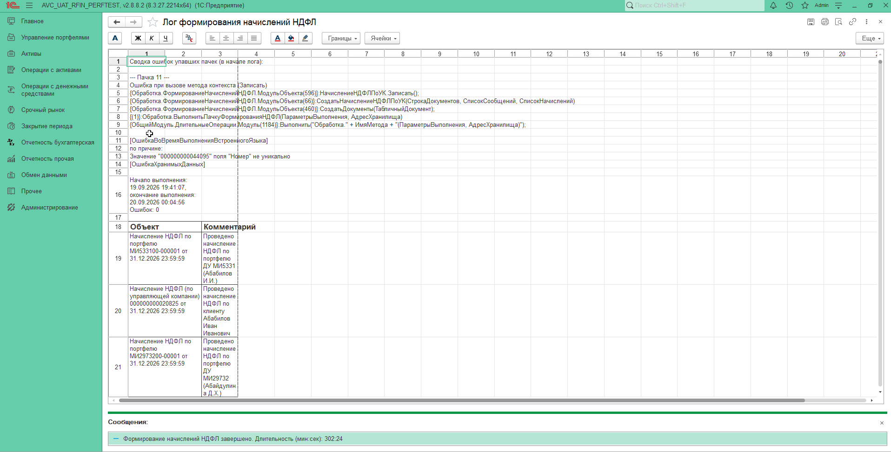
Выгрузим:
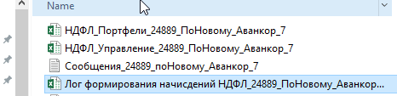

ДОСАЗДАДИМ ТЕХ У КАОГО НА КОНЕЦ ПЕРИОДА НЕ СОЗДАН НДФЛ - 408 клиентов
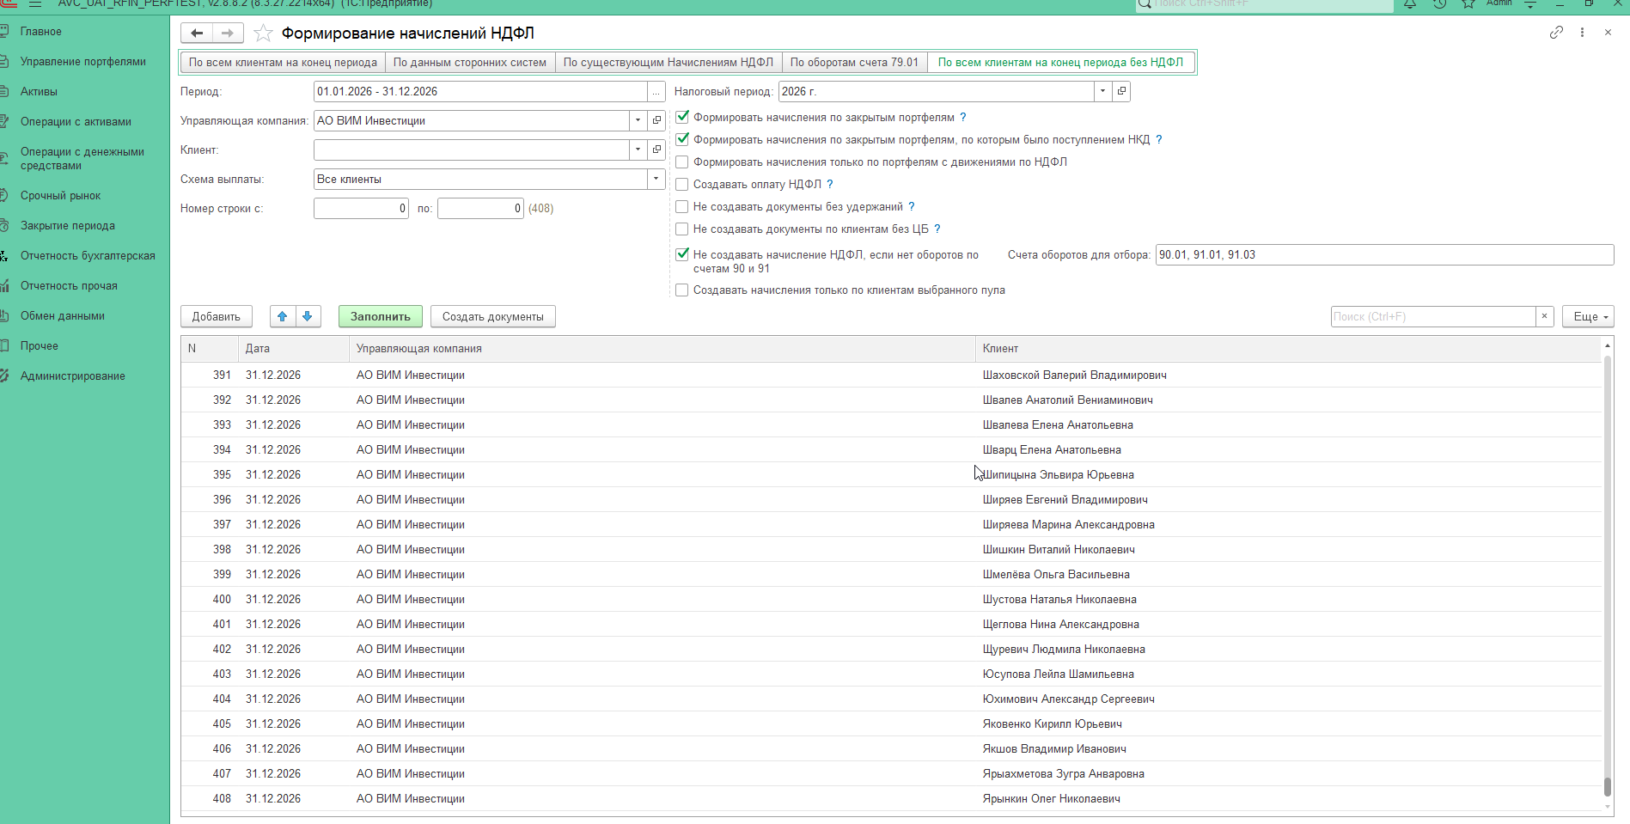
Старт: 20.09.2026 07:05
Финиш: 20.09.2026 7:11 (6 минут)
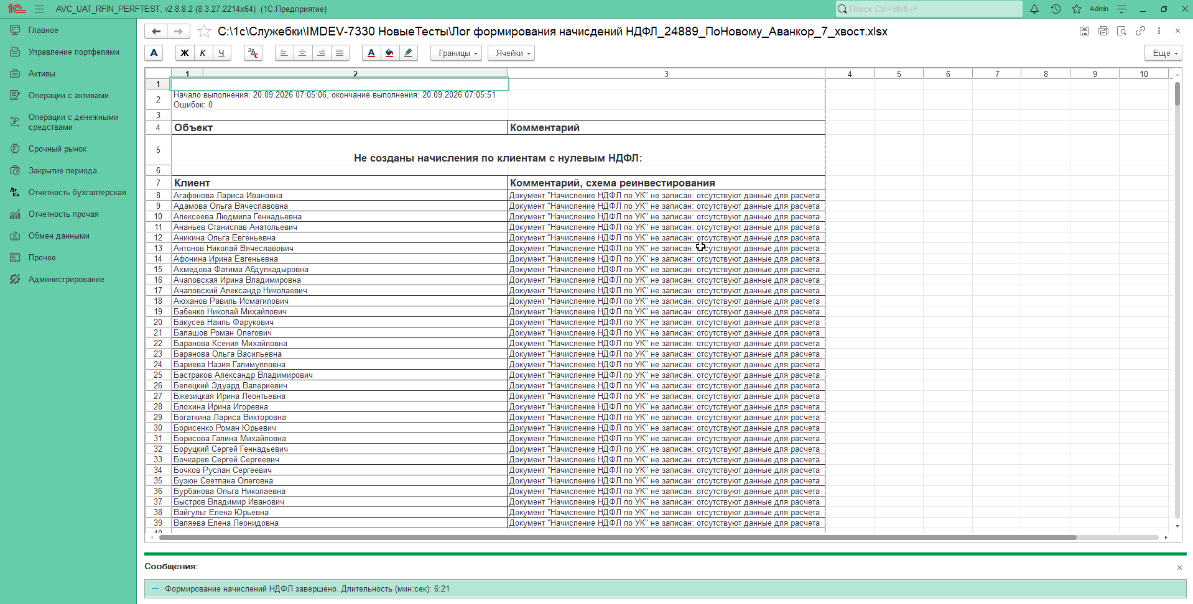
Выгрузим:
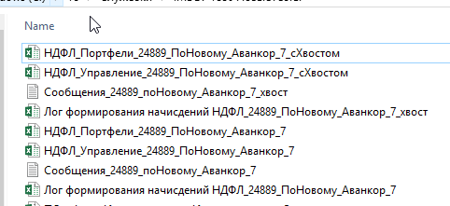

Почистим
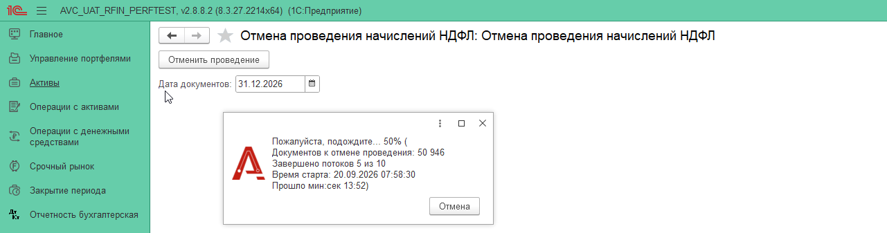

ВНЕСЕМ ИСПРАВЛЕНИЕ ПО УНИКАЛЬНОСТИ НОМЕРА

- запустим «без доходов»
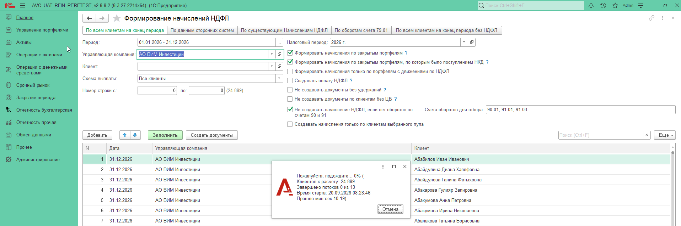
Старт: 20.09.2026 08:28
Финиш: 20.09.2026 13:45 (5 часов 15 минут)
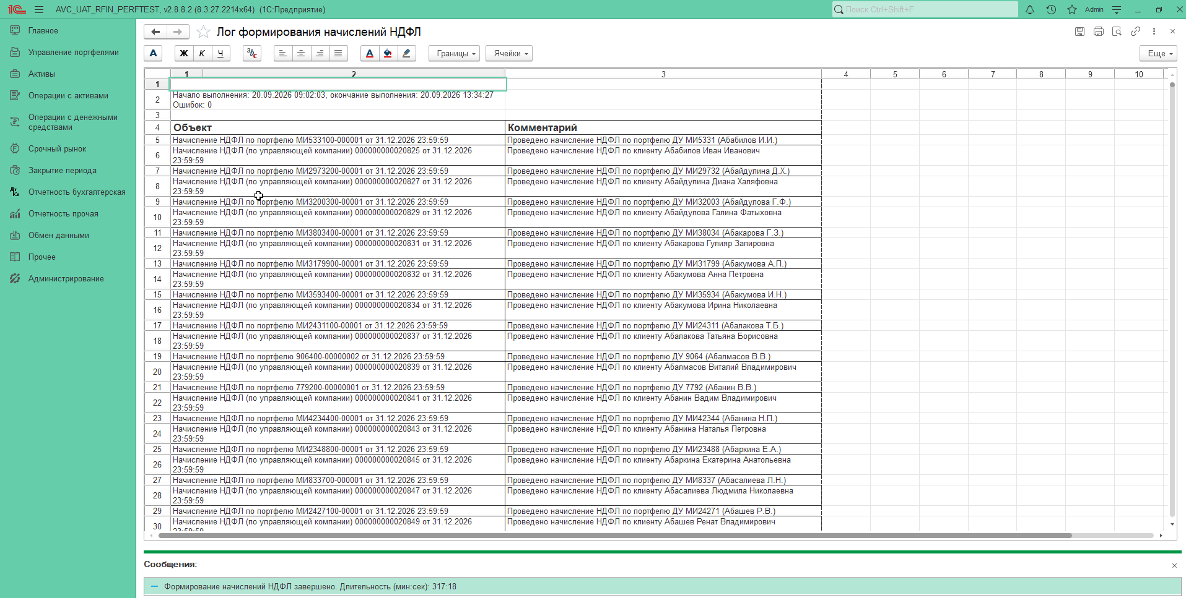

Выгрузим:
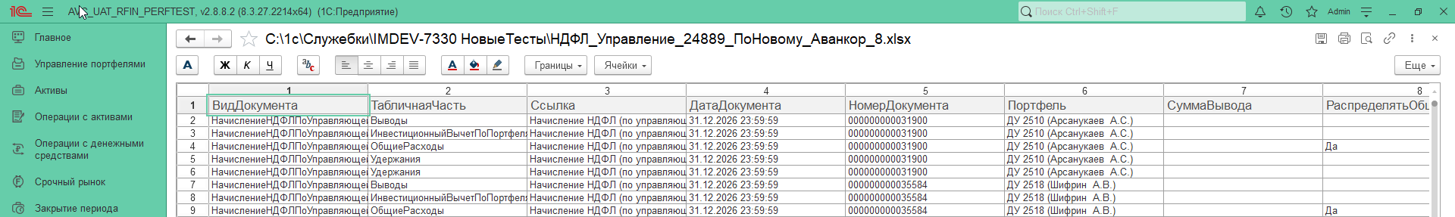
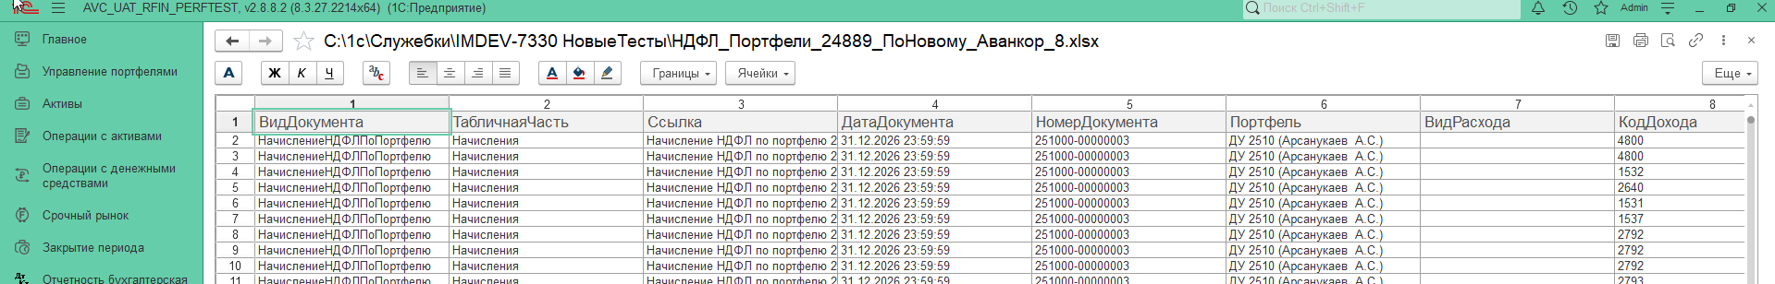
Почистим
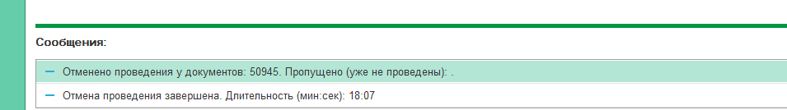
*

*******************
- запустим «с доходами» (т.е. как и раньше, все строки) 10 потоков
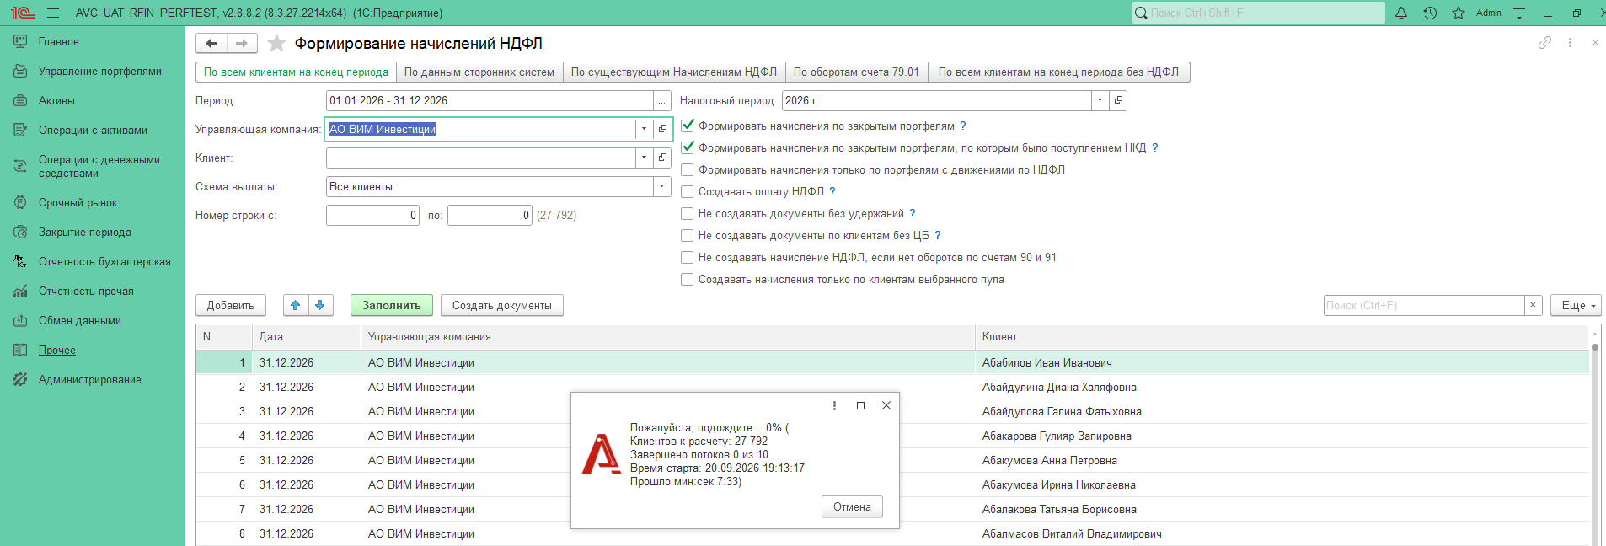
Старт: 20.09.2026 19:13
Финиш: 21.09.2026 2:47 (7,5 ч)
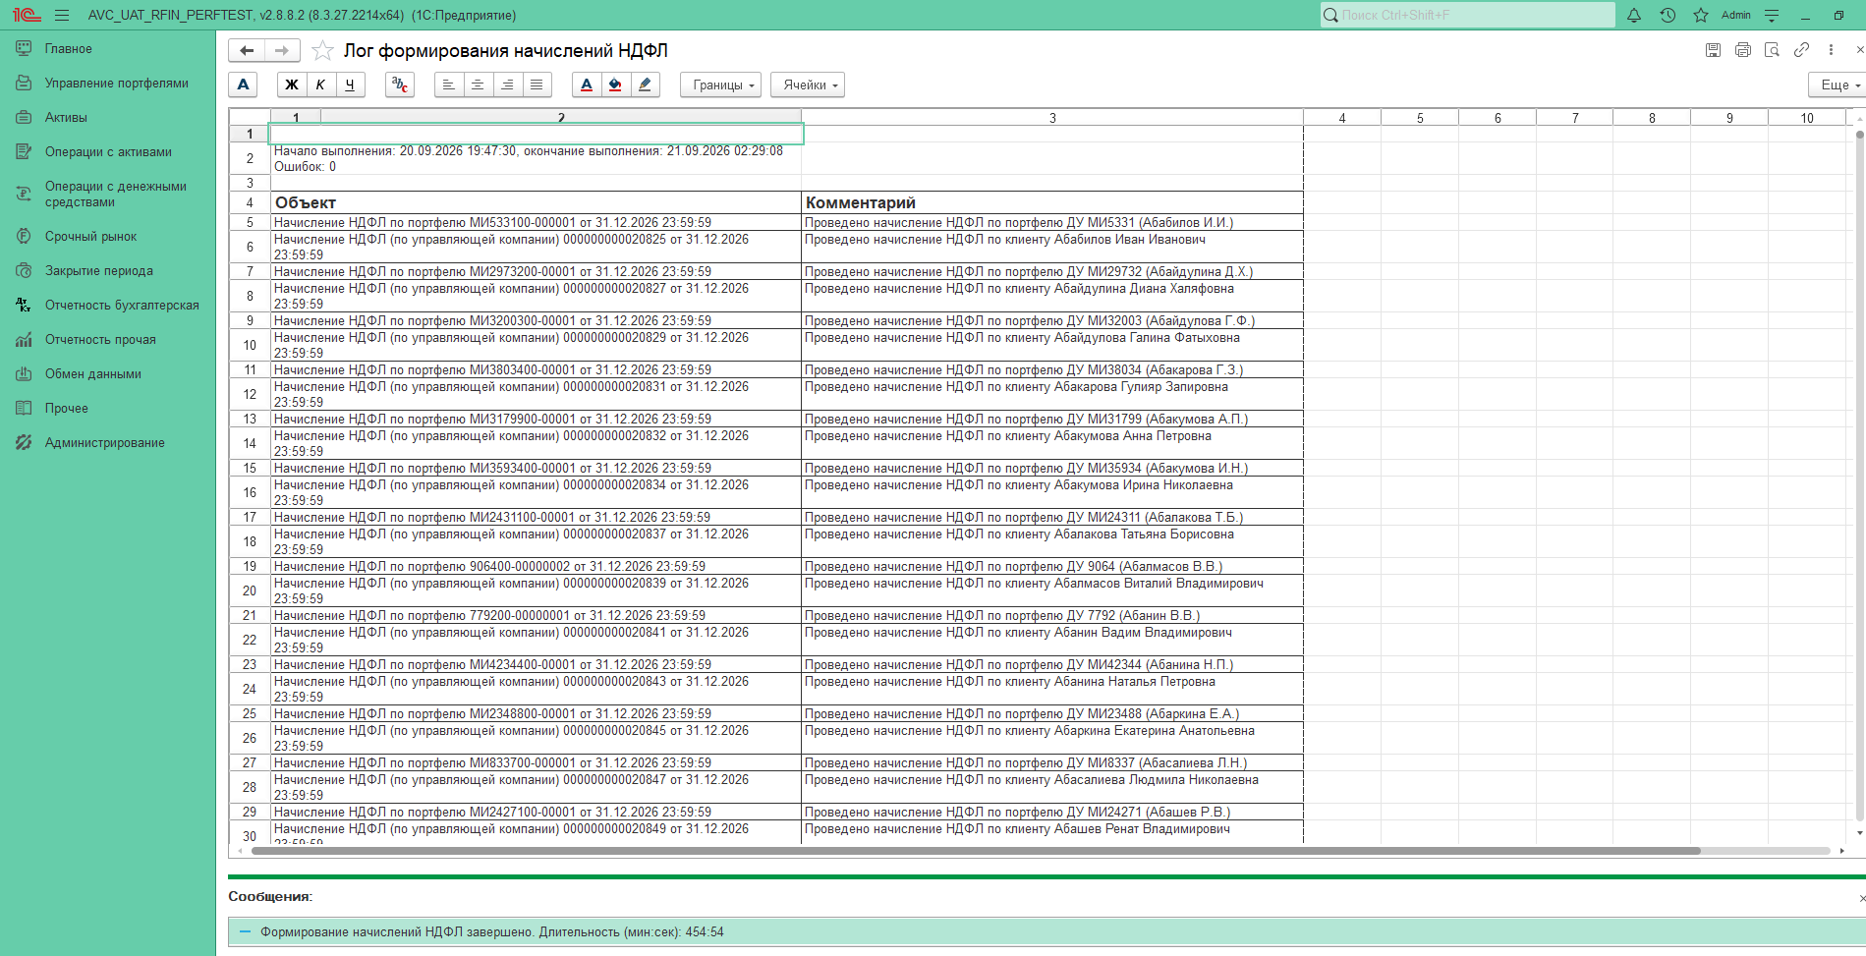
Выгрузим:
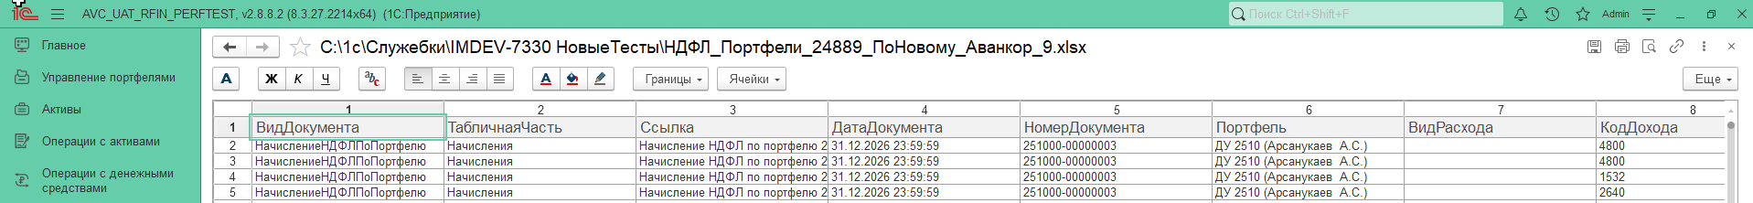

Сравним
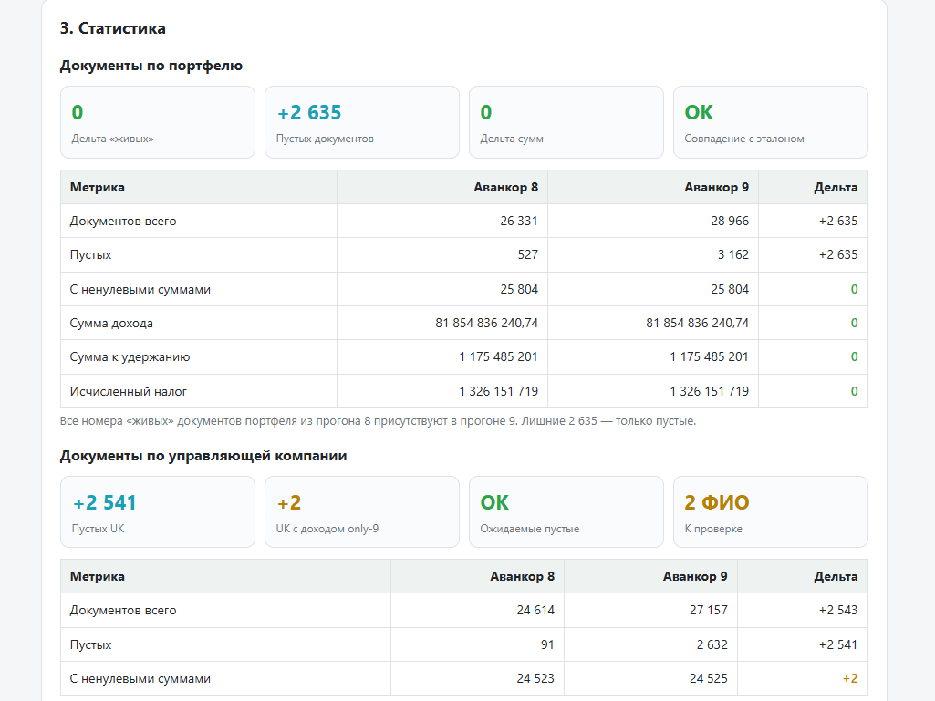
После доработок (учесть доходы базы ПИФ) в Заполнении подтягиваются таки Клиенты
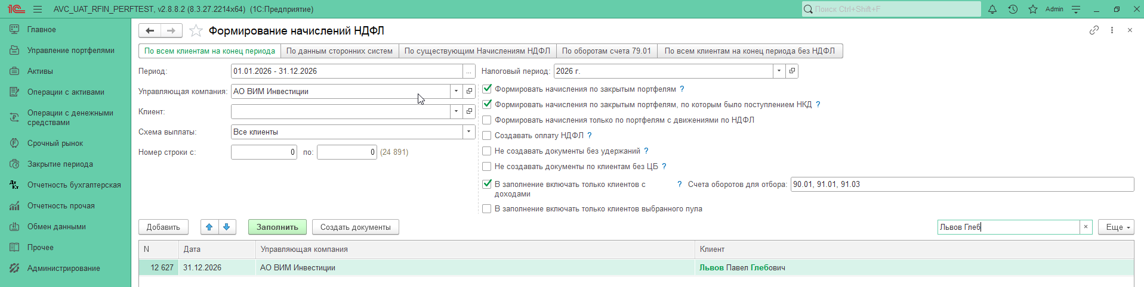

ОБРАТИМ ВНИМАНИЕ на ИИС:
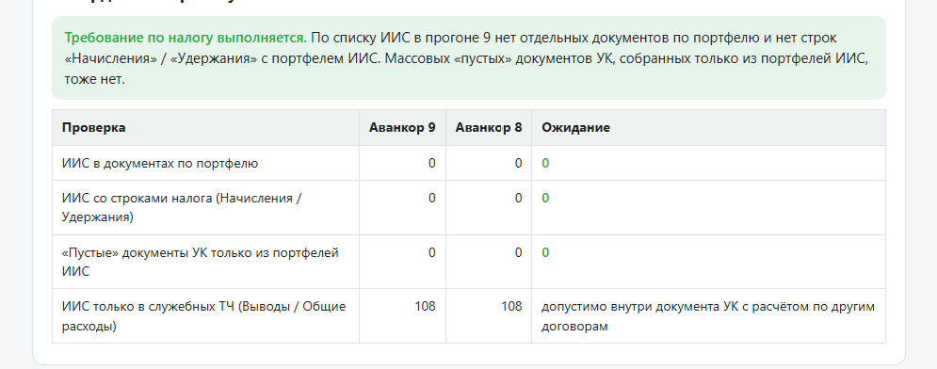
Почистим
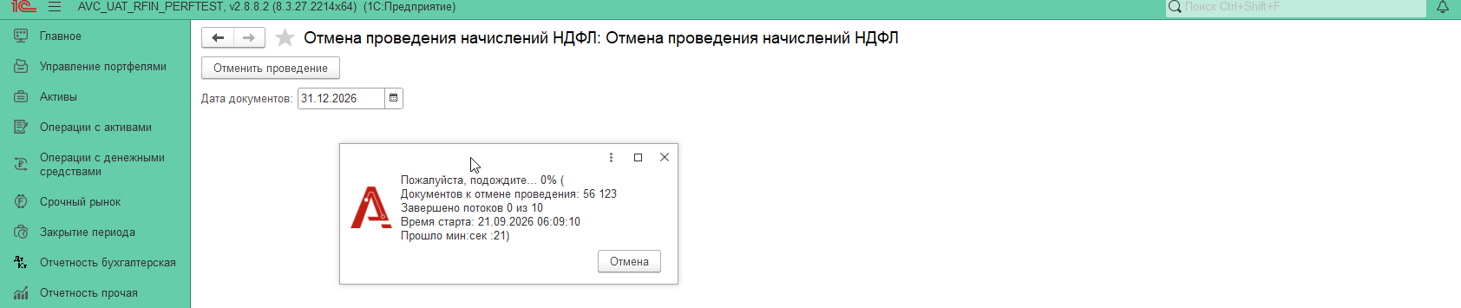

ПРОТЕСТИРУЕМ ЗАПОЛНЕНИЕ НЕ-РДУ (ПУЛ = «ПУСТО»)
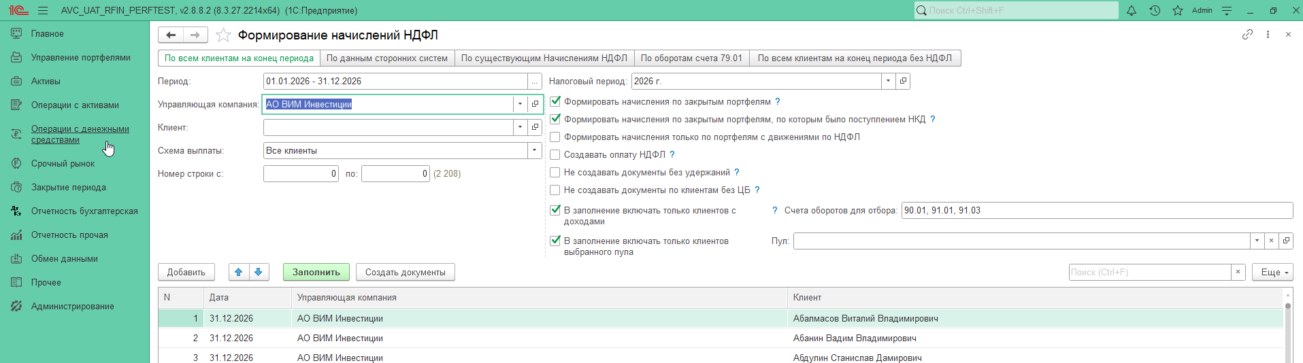
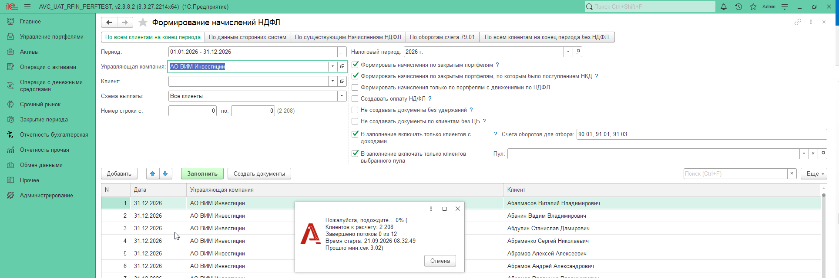

ПРОТЕСТИРУЕМ ЗАПОЛНЕНИЕ только РДУ:
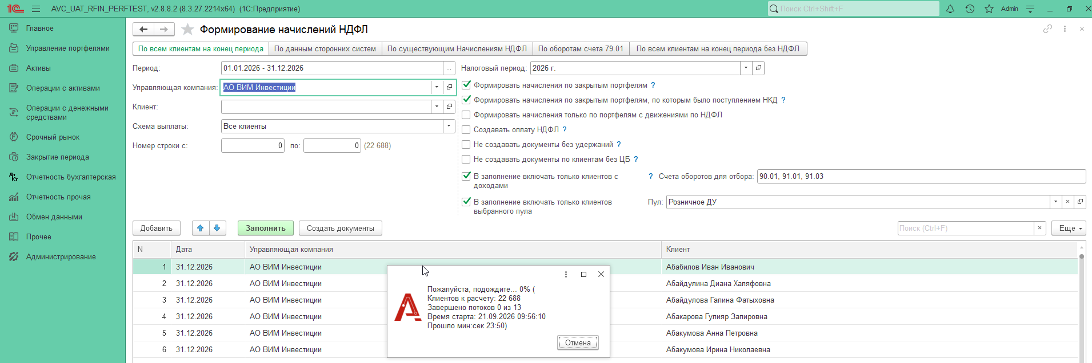
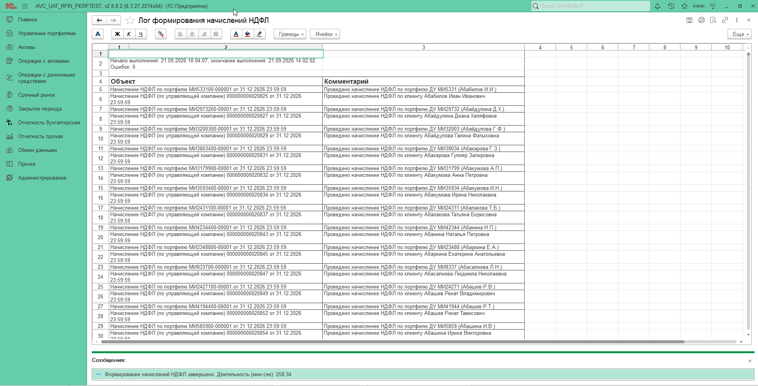
Старт 9:56
Финиш 14:14 (4 часа 18 минут)
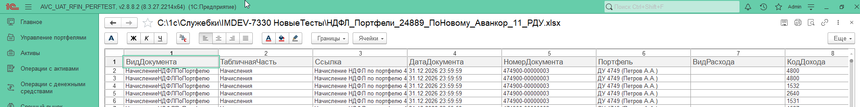
Сверим:
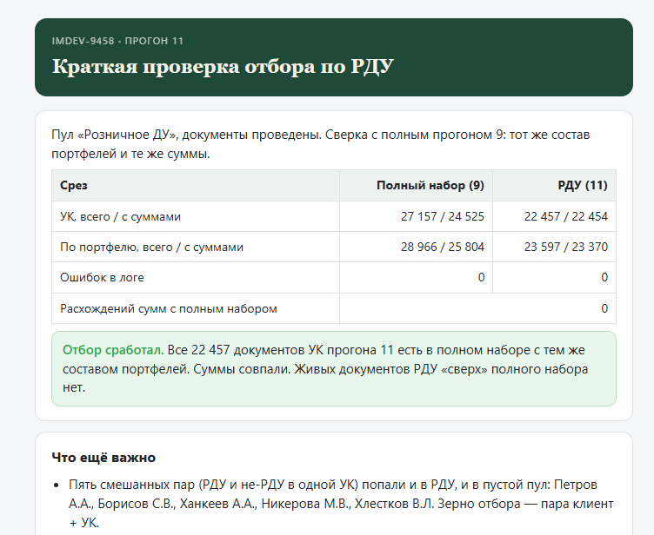
Также 5 клиентов попали и в РДУ и в Обычные, так как у них есть портфели и те и те, пример:
Пример
